Pressinformation 2020-08-25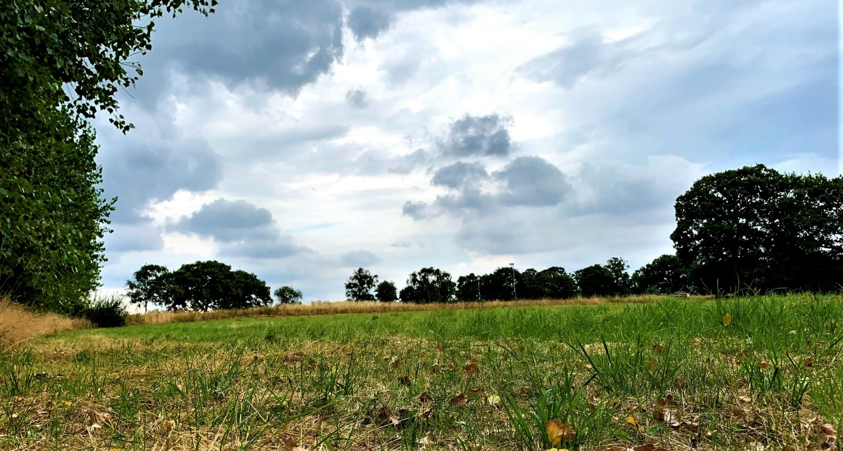
Ramlösa 5:12, Helsingborg
Fastighets AB 3Hus förvärvar tomtfastighet i Östra Ramlösa, Helsingborg
Fastighets AB 3Hus, systerbolag till BAB bygg, fortsätter sin expansion och förvärvar en tomtfastighet i Östra Ramlösa, Helsingborg av AB Bröderna Perssons Handelsträdgård.
Fastighets AB 3Hus förvärvar fastigheten Ramlösa 5:12 i Helsingborg av AB Bröderna Perssons Handelsträdgård. Fastigheten är på cirka 10.000kvm och är tänkt att exploateras för bostäder.
”Det känns tryggt att avyttra till en lokal och expansiv aktör som 3Hus”, säger Kenneth Persson, AB Bröderna Perssons Handelsträdgård.
”Östra Ramlösa kommer att bli ett trevligt bostadsområde. Vi ser förvärvet som en satsning för framtiden.”, säger Christer Andersson, VD Fastighets AB 3Hus.
Östra Ramlösa kommer bli en ny stadsdel i Helsingborg. Helsingborgs stad har påbörjat arbetet att ta fram en detaljplan för området. Här kommer skapas en attraktiv, levande och långsiktigt hållbar stadsdel med unik karaktär och gröna värden.
”Att vi på 3Hus kan komma in i tidigt skede och till viss del kan påverka utformningen av området är oerhört spännande. Vi hoppas på en bra variation inom kvarteret och området. Kan vi tillsammans med Helsingborgs stad skapa möjligheter för flerfamiljshus och radhus kan kvarteret bli riktigt bra”, säger Joakim Lindahl, Fastighets AB 3Hus.
Preliminär byggstart är under 2024-2025 och med inflyttning 2026-2027.
Säljarens rådgivare under processen var Fastighetsbyrån i Helsingborg.
Kontakt:
Christer Andersson, VD: 042-535 01.
Joakim Lindahl, Projekt- och fastighetsutveckling: 042-564 00.
Fastighets AB 3Hus har under ett decennium varit aktiva i Nordvästra Skåne som projekt- och fastighetsutvecklare inom såväl kommersiella fastigheter som bostäder. För mer information; www.3hus.se

